BEZPIECZNE FERIE
14 stycznia kl.6au oraz kl.1apdp wzięły udział w obserwacji pokazu z zasad bezpiecznego zachowania w sytuacjach awaryjnych na lodzie, jak i z ratownictwa wodno- lodowego . Pokaz został zorganizowany przez Komendę Powiatową Państwowej Straży Pożarnej w Wolsztynie.
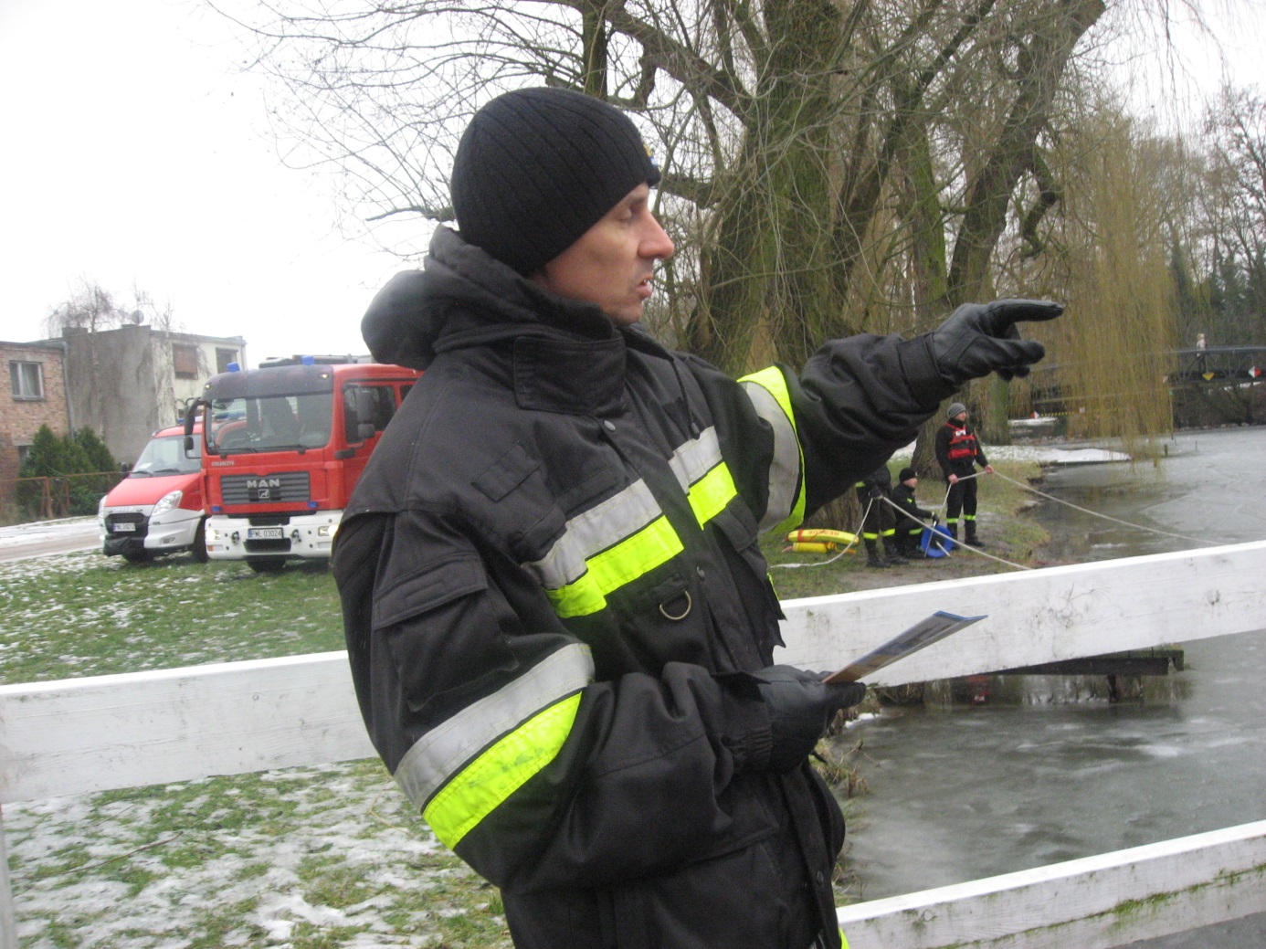
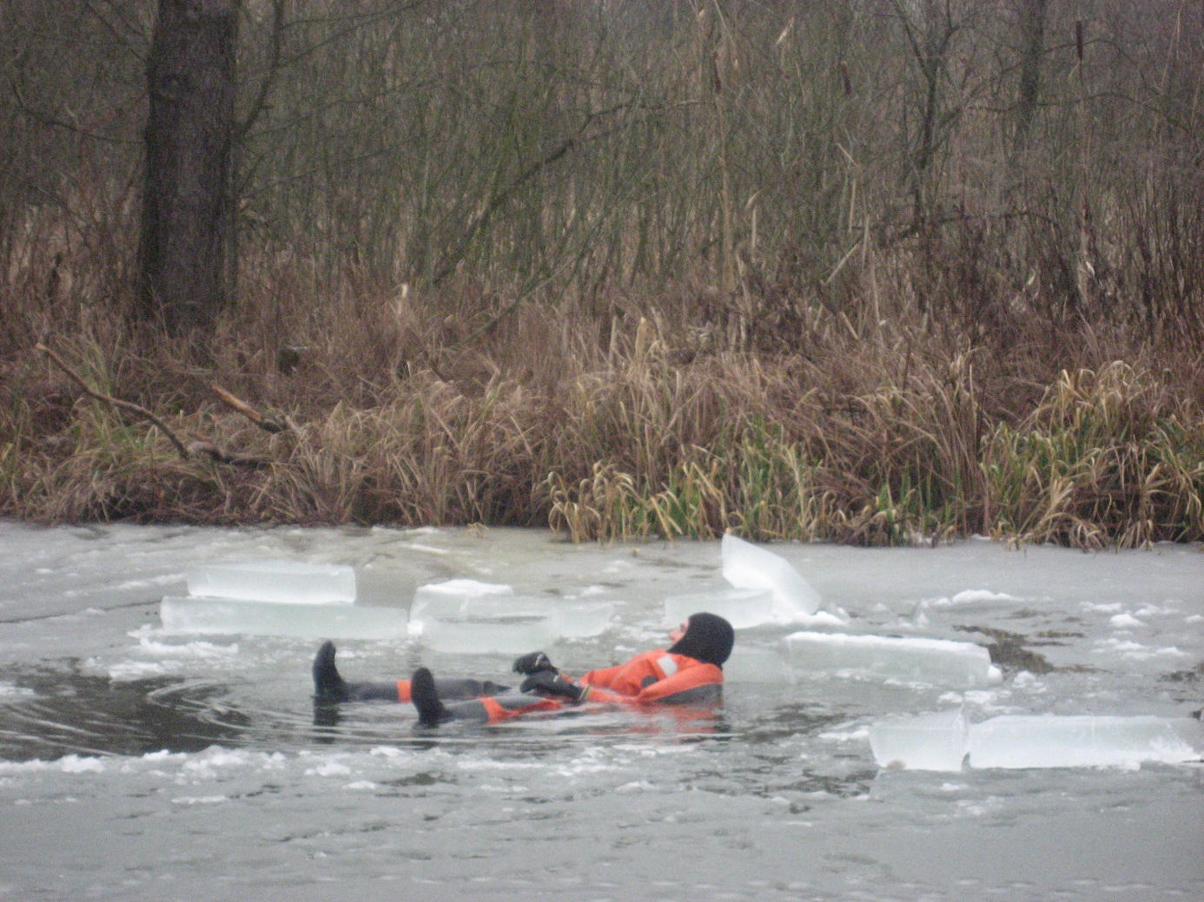
Strażacy zaprezentowali uczniom sposób ratowania tonącego przy pomocy deski lodowej
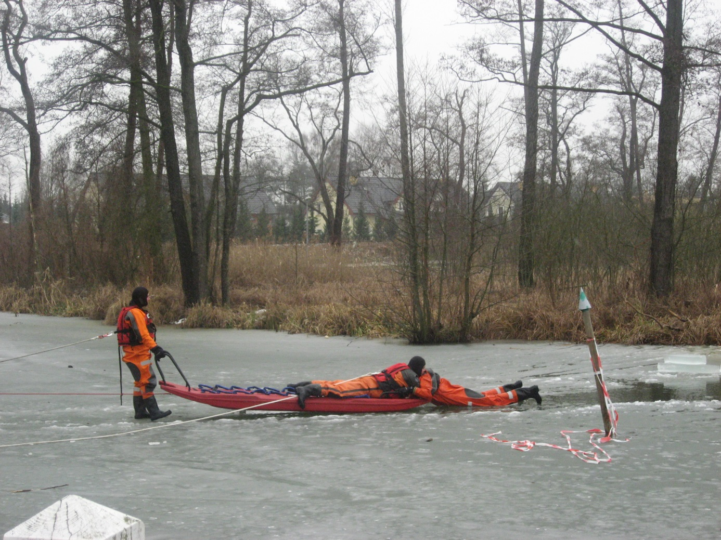
oraz jak się zachować podczas udzielania pomocy poszkodowanemu przy użyciu elementów zastępczych( np.gałęzi, paska, linki, szalika).
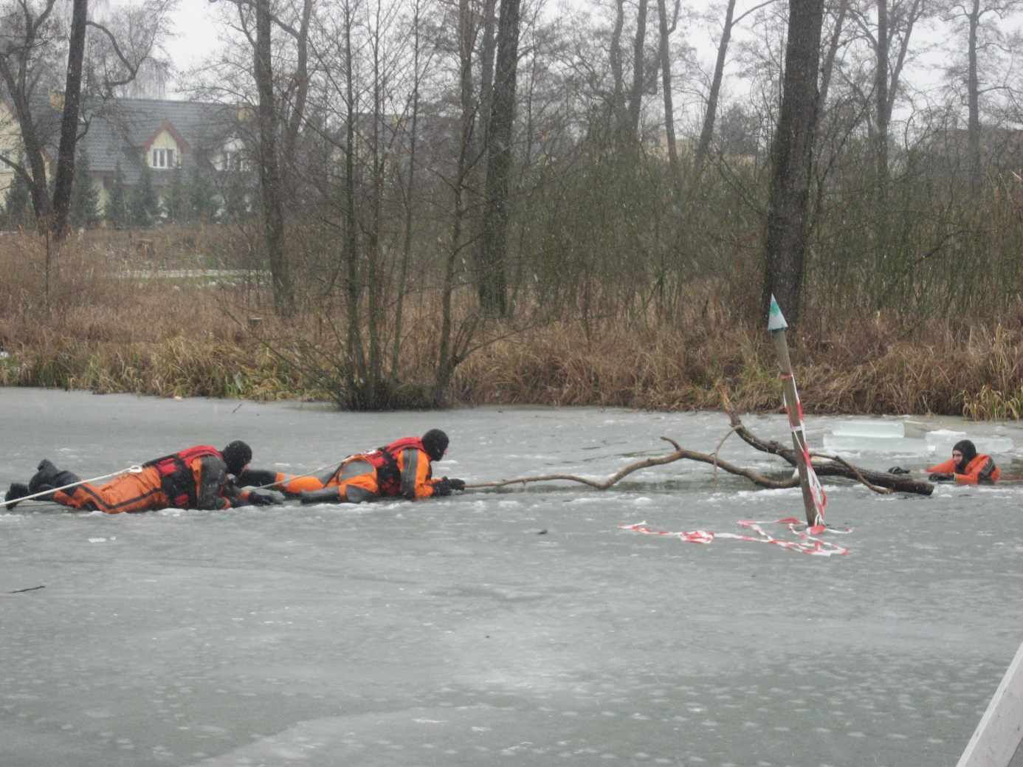

Uczniowie mieli też okazję zaobserwować jak szybko pęka lód i jak szybko człowiek tonie.
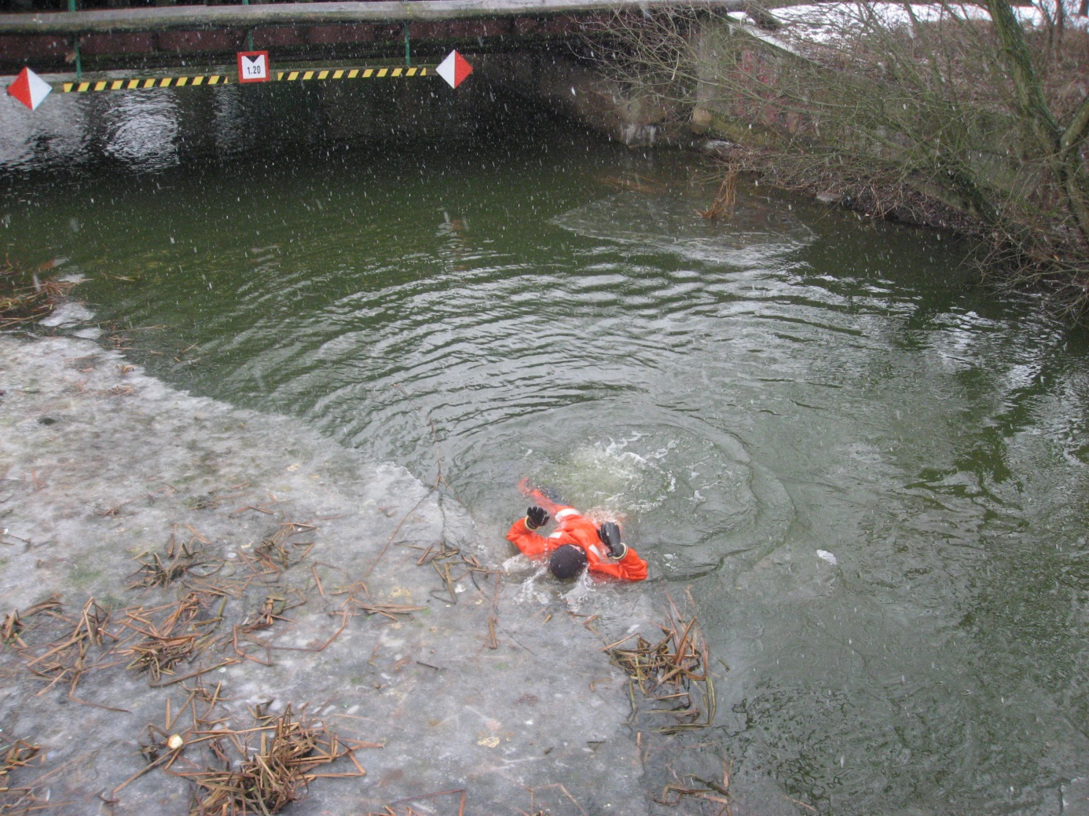
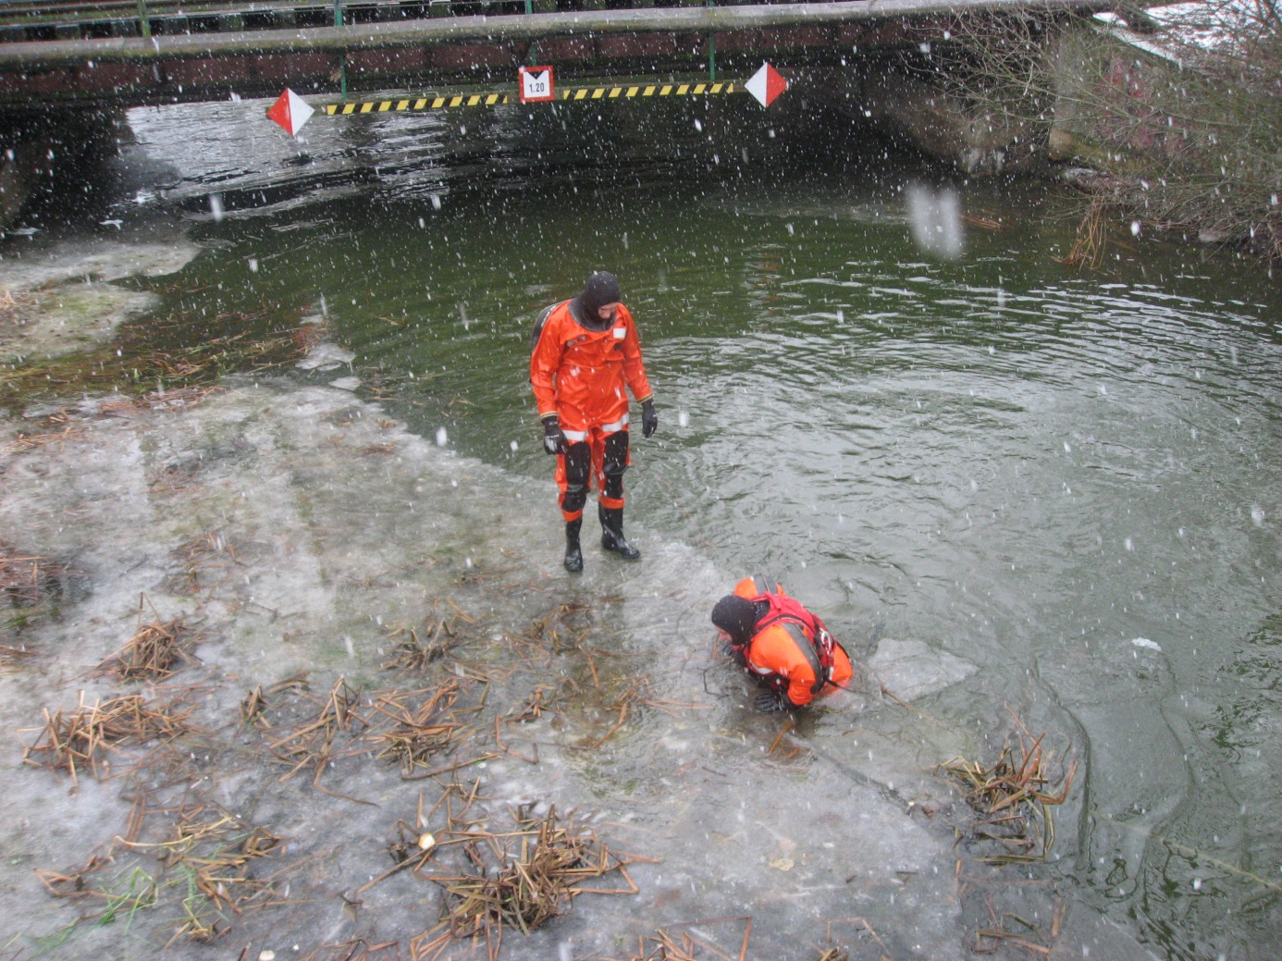
Strażacy zademonstrowali też jak się przemieszczać po pękającym lodzie.

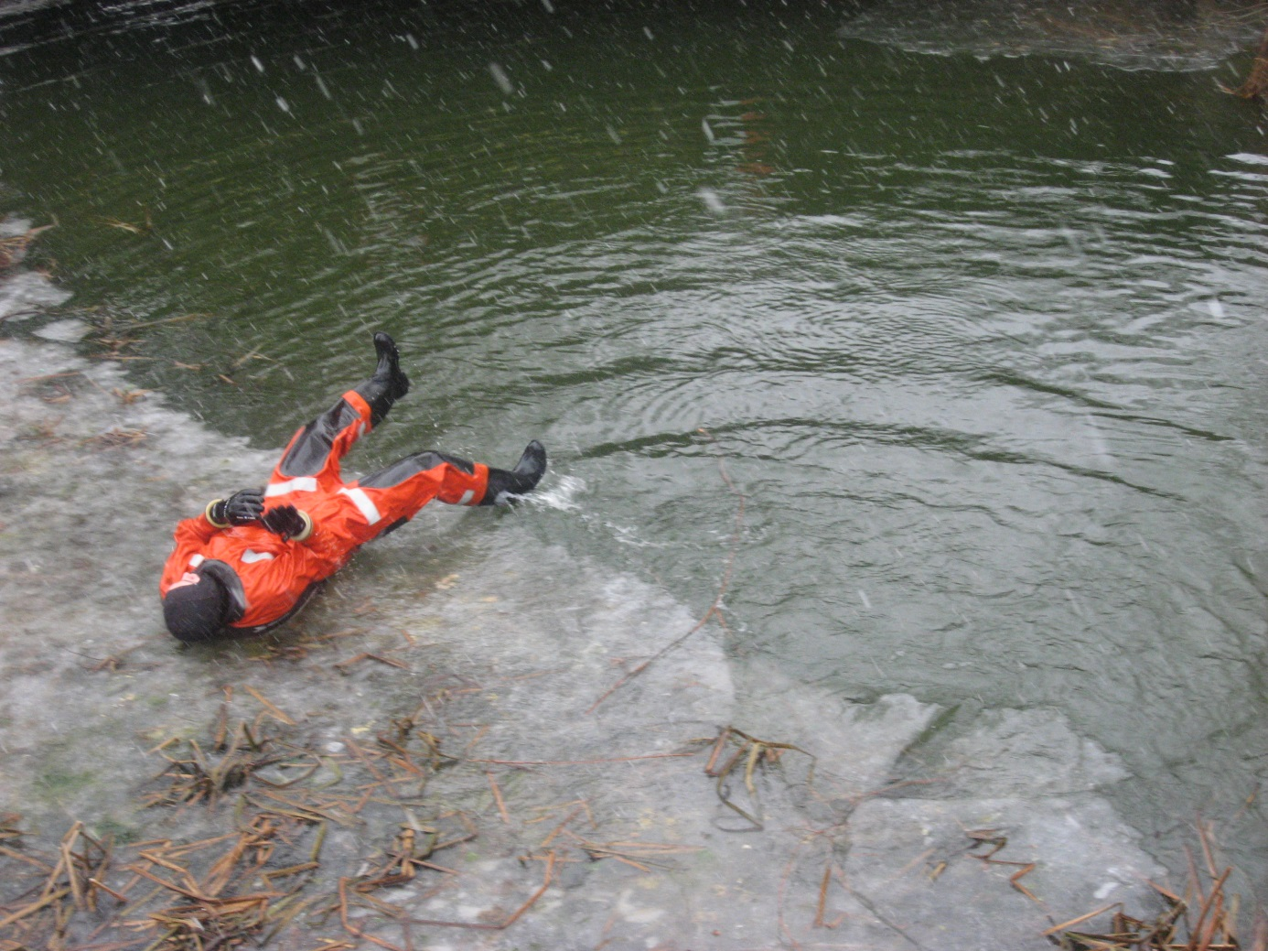
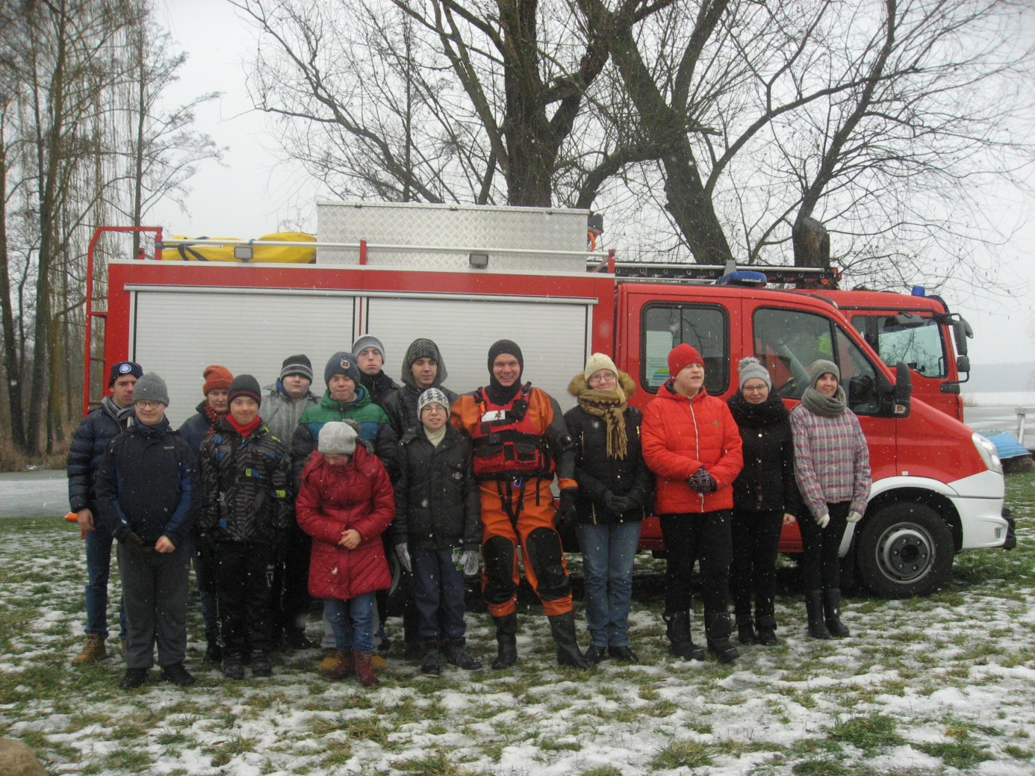
Celem pokazu było uświadomienie dzieciom jak niebezpieczne są zabawy na lodzie i w miejscach do tego nieprzeznaczonych.

Uczniowie otrzymali też ulotki informujące o sposobach postępowania w razie wypadku na lodzie.



Opracowanie: Alicja Matysik

